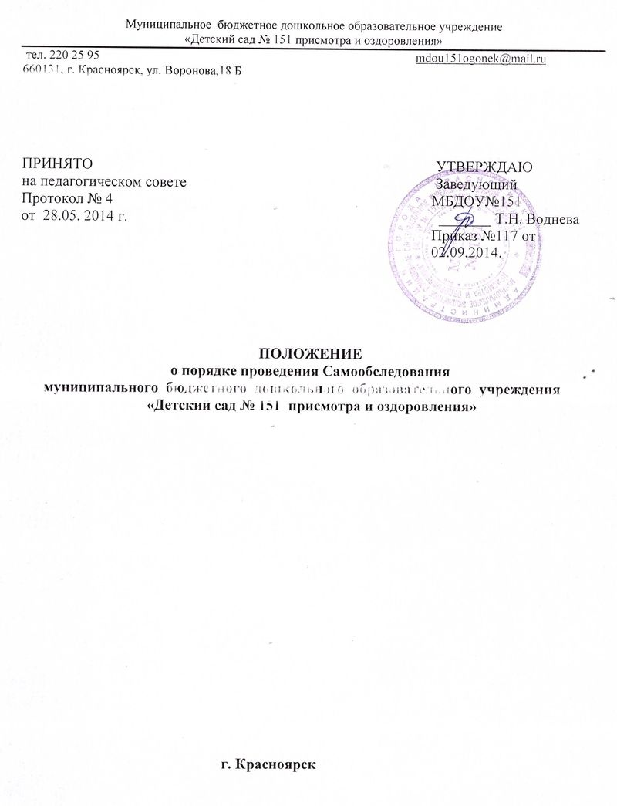

I. Общие положения
1.1. Настоящее Положение о порядке проведения Самообследования муниципального бюджетного дошкольного образовательного учреждения «Детский сад № 151присмотра и оздоровления»(самооценке деятельности МБДОУ,) (далее Положение) разработано для муниципального бюджетного дошкольного образовательного «Детский сад № 151 присмотра и оздоровления» (далее МБДОУ).
1.2. Положение разработано в соответствии с Законом РФ "Об Образовании в Российской
Федерации" от 29 декабря 2012 года № 273-ФЗ ( п.3 части 2 статьи 29), приказом от 14 июня 2013 г. N 462 «Об утверждении порядка проведения Самообследования образовательной организации», Федерального государственного образовательного стандарта дошкольного образования, Уставом МБДОУ.
1.3. Настоящее Положение устанавливает правила проведения Самообследования (самооценки) образовательной деятельности МБДОУ.
Самообследование – процедура, которая проводится ежегодно (апрель-май), носит
системный характер, направлена на развитие образовательной среды и педагогического
процесса.
2. Цели проведения Самообследования:
2.1. Обеспечение доступности и открытости информации о деятельности МБДОУ
2.2. Получение объективной информации о состоянии образовательной деятельности в МБДОУ.
2.3. Подготовка отчета о результатах Самообследования.
3. Этапы, сроки и ответственные проведения Самообследования:
3.1. планирование и подготовка работ по проведению Самообследования (апрель-май текущего года на отчетный период);
3.2.организация и проведение процедуры Самообследования (май-август текущего года на
отчетный период);
3.3.обобщение полученных результатов и на их основе формирование отчета (май-август
текущего года на отчетный период);
3.4.рассмотрение отчета Педагогическим советом МБДОУ (август текущего года на отчетный период).
3.5. Для проведения Самообследования деятельности МБДОУ, приказом заведующего МБДОУ создается экспертная группа, в которую могут входить представитель от администрации МБДОУ, опытные педагоги, медицинский работник.
3.6. Руководство проведением Самообследования осуществляет заведующий МБДОУ.

II. Содержание Самообследования:
Комплексная оценка деятельности МБДОУ предусматривает объективное, всестороннее
изучение следующих показателей:
⇧ Оценка образовательной деятельности;
⇧ Система управления (руководство и управление);
⇧ Содержание и качество подготовки воспитанников;
⇧ Кадровое обеспечение образовательного процесса в МБДОУ;
⇧ Учебно-методическое, библиотечно-информационное обеспечение;
⇧ Материально-техническая база и медико-социальные условия пребывания детей в
МБДОУ (развивающая среда, безопасность, охрана здоровья);
⇧ Функционирование внутренней системы оценки качества образования;
⇧ Оценка деятельности МБДОУ родителями воспитанников.

1 часть (аналитическая):
• Анализ образовательной деятельности,
• Анализ системы управления Учреждения,
• Анализ содержания и качества подготовки воспитанников,
• Анализ организации учебного процесса,
• Анализ качества кадрового, учебно-методического, библиотечно-
информационного обеспечения,
• Анализ материально-технической базы,
• Анализ функционирования внутренней системы оценки качества
образования.
2 часть (показатели деятельности МБДОУ):
1. Общие сведения о МБДОУ:
1.1 Реквизиты лицензии (орган, выдавший лицензию; номер лицензии, серия, номер бланка; начало периода действия; окончание периода действия);
1.2 Общая численность детей: в возрасте до 3 лет; в возрасте от 3 до 7 лет;
1.3 Реализуемые образовательные программы в соответствии с лицензией (основные и
дополнительные) (перечислить);
1.4 Численность и доля воспитанников по основным образовательным программам дошкольного образования, в том числе:
• в режиме полного дня (8-12 часов);
• в режиме кратковременного пребывания (3-5 часов);
• в условиях семейного воспитания с психолого-педагогическим сопровождением на базе Учреждения
1.5 Осуществление присмотра и ухода за детьми (наряду с реализацией образовательной программы):
• численность и доля детей в общей численности воспитанников, получающих услуги присмотра и ухода:
• в режиме полного дня (8-12 часов);
1.6 Количество/доля воспитанников с ограниченными возможностями здоровья,
получающих услуги:
• по коррекции недостатков в физическом и (или) психическом развитии;
• по освоению основной образовательной программы дошкольного образования;
• по присмотру и уходу.
2. Качество реализации основной образовательной программы дошкольного образования,
а также присмотра и ухода за детьми:
2.1 Уровень заболеваемости детей (средний показатель пропуска дошкольной
образовательной организации по болезни на одного ребенка);
2.2 Характеристики развития детей:
• доля детей, имеющий высокий уровень развития личностных качеств в
соответствии с возрастом;
• доля детей, имеющий средний уровень развития личностных качеств в
соответствии с возрастом;
• доля детей, имеющий низкий уровень развития личностных качеств в соответствии
с возрастом.
2.3 Соответствие показателей развития детей ожиданиям родителей:
• доля родителей, удовлетворенных успехами своего ребенка в МБДОУ ;
• доля родителей, не вполне удовлетворенных успехами своего ребенка в МБДОУ;
• доля родителей, не удовлетворенных успехами своего ребенка в МБДОУ;
2.4 Соответствие уровня оказания образовательных услуг ожиданиям родителей
• доля родителей, полагающих уровень образовательных услуг высоким;
• доля родителей, полагающих уровень образовательных услуг средним;
• доля родителей, полагающих уровень образовательных услуг низким;
2.5 Соответствие уровня оказания услуг по присмотру и уходу за детьми ожиданиям
родителей:
• доля родителей, полагающих уровень услуг по присмотру и уходу за детьми высоким;
• доля родителей, полагающих уровень услуг по присмотру и уходу за детьми средним;
• доля родителей, полагающих уровень услуг по присмотру и уходу за детьми низким.

3. Кадровое обеспечение учебного процесса:
3.1. Общая численность педагогических работников.
3.2. Количество/доля педагогических работников, имеющих высшее образование, из них:
3.2.1 непедагогическое.
3.3.2. Количество/доля педагогических работников, имеющих среднее специальное
образование, из них:
3.3.1 непедагогическое.
3.4 Количество/доля педагогических работников, которым по результатам аттестации
присвоена квалификационная категория, из них:
3.4.1 высшая;
3.4.2 первая;
3.5 Количество/доля педагогических работников, педагогический стаж работы которых
составляет:
3.5.1 до 5 лет, в том числе молодых специалистов;
3.5.2 свыше 30 лет;
3.6 Количество/доля педагогических работников в возрасте до 30 лет;
3.7 Количество/доля педагогических работников в возрасте от 55 лет;
3.8 Количество/доля педагогических работников и управленческих кадров, прошедших за
последние 5 лет повышение квалификации/переподготовку по профилю осуществляемой
ими образовательной деятельности в учреждениях высшего профессионального образования, а также в учреждениях системы переподготовки и повышения квалификации.
3.9 Доля педагогических и управленческих кадров, прошедших повышение квалификации для работы по ФГТ (ФГОС) (в общей численности педагогических и управленческих кадров), в том числе:
3.10 Соотношение педагог/ребенок в МБДОУ;
3.11 Наличие в МБДОУ специалистов:
• музыкального руководителя;
• инструктора по физкультуре;
• педагога-психолога;
• медицинской сестры, работающей на постоянной основе;

4. Инфраструктура МБДОУ:
4.1 Соблюдение в группах гигиенических норм площади на одного ребенка (нормативов
наполняемости групп);
4.2 Наличие физкультурного и музыкального залов;
4.3 Наличие прогулочных площадок, обеспечивающих физическую активность и
разнообразную игровую деятельность детей на прогулке;
4.4 Оснащение групп мебелью, игровым и дидактическим материалом в соответствии с
ФГТ (ФГОС);
4.5 Наличие в МБДОУ возможностей, необходимых для организации
питания детей;
4.6 Наличие в МБДОУ возможностей для дополнительного образования детей;
4.7 Наличие возможностей для работы специалистов;
4.8 Наличие дополнительных помещений для организации разнообразной деятельности
детей.
5. Ответственность за проведение Самообследования (самооценки)
5.1. Ответственность за выполнение, выполнение не в полном объеме или не выполнение
Самообследования несет экспертная группа.
6. Делопроизводство
6.1. Результаты самообследования оформляются в виде отчета по самообследованию в
соответствии с п. Положения Содержания самообследования, включающего аналитическую справку и результаты анализа показателей деятельности, подлежащей
Самообследованию. Отчеты представляются заведующему не позднее 7 дней с момента
завершения Самообследования.
6.2. . По результатам Самоообследования издается приказ, в котором указываются:
⇧ результаты проведения Самообследования (самооценки );
⇧ управленческие решения по результатам проведения Самообследования
(самооценки)
6.3. Отчет по Самообследованию оформляется по состоянию на 1 августа текущего года
отчетного периода, заверяется заведующим. Не позднее 1 сентября текущего года, отчет о
результатах Самообследования размещается на официальном сайте Учреждения в информационно-телекоммуникационной сети Интернет.
6.4. Отчеты о проведении Самообследования хранятся в архиве МБДОУ в течение 5 лет.

